**GDAL-2.1.3 + VS2013 + win10（64位）编译**

1. **编译32位GDAL**
   1. **编译Debug_32**
      1. 修改编译的输出目录（..\gdalxxx\**nmake.opt**）

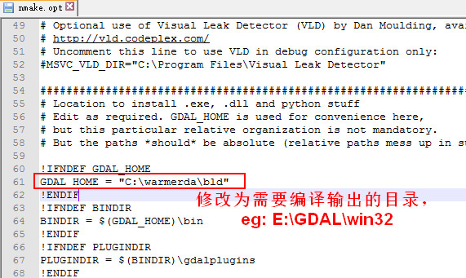

图1 修改GDAL_HOME路径

1.1.2执行“**nmake -f makefile.vc MSVC_VER=1800 DEBUG=1**”命令

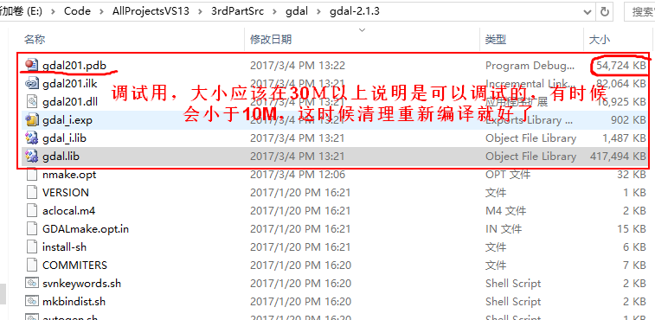

图2 执行完“nmake -f makefile.vc MSVC_VER=1800 DEBUG=1”命令后

1.1.3 执行“**nmake -f makefile.vc install**”

1.1.4 执行“**nmake -f makefile.vc devinstall**”

1.1.5 将gdal201.pdb，gdal201.ilk（已丢失），gdal_i.exp（拷贝至E:\GDAL\win32\lib下）

* 1. 编译Release_32
     1. 执行“**nmake -f makefile.vc MSVC_VER=1800**”

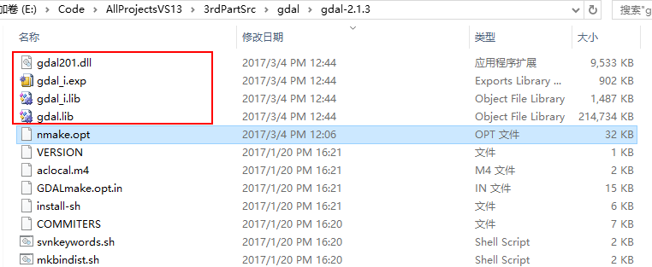

图1 执行完“nmake -f makefile.vc MSVC_VER=1800”命令后

1.2.2 执行“**nmake -f makefile.vc install**”

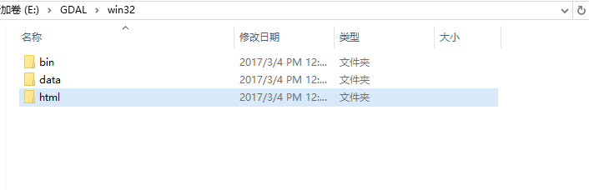

图2 执行完“nmake -f makefile.vc install”命令后

1.2.3 执行“**nmake -f makefile.vc devinstall**”

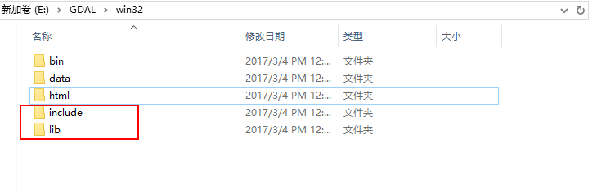

图3 执行完“nmake -f makefile.vc devinstall”命令后

1. **编译64位GDAL**
   1. 编译Debug_64版

2.1.1 修改GDAL_HOME路径

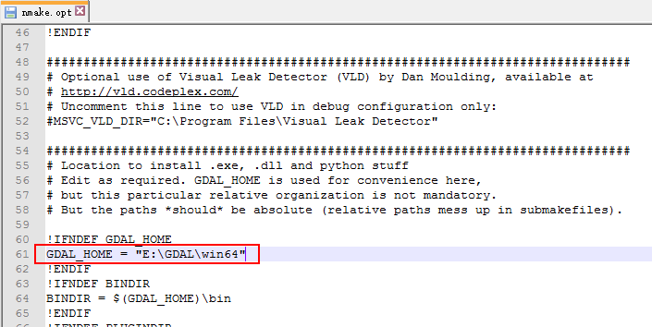

2.1.2 打开64编译开关

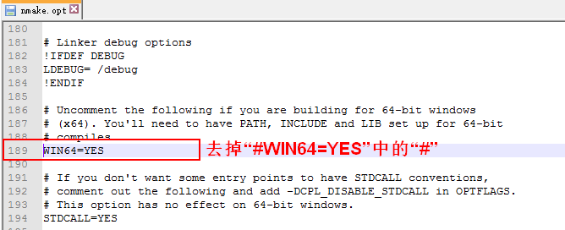

2.1.3 打开“VS2013 **x64** 兼容工具命令提示”工具

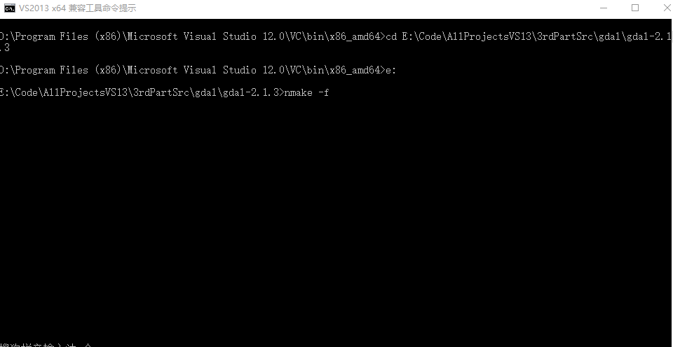

2.1.4 执行“**nmake -f makefile.vc clean**”

2.1.5 执行“**nmake -f makefile.vc MSVC_VER=1800 DEBUG=1**”

2.1.6 执行“**nmake -f makefile.vc install**”

2.1.7 执行“**nmake -f makefile.vc devinstall**”

2.1.8 将gdal201.pdb，gdal201.ilk（执行完步骤2.1.6后丢失），gdal_i.exp（拷贝至E:\GDAL\win64\lib下）

2.2 编译Release_64版

2.2.1 执行“**nmake -f makefile.vc clean**”

2.2.2 执行“**nmake -f makefile.vc MSVC_VER=1800**”

2.2.3 执行“**nmake -f makefile.vc install**”

2.2.4 执行“**nmake -f makefile.vc devinstall**”